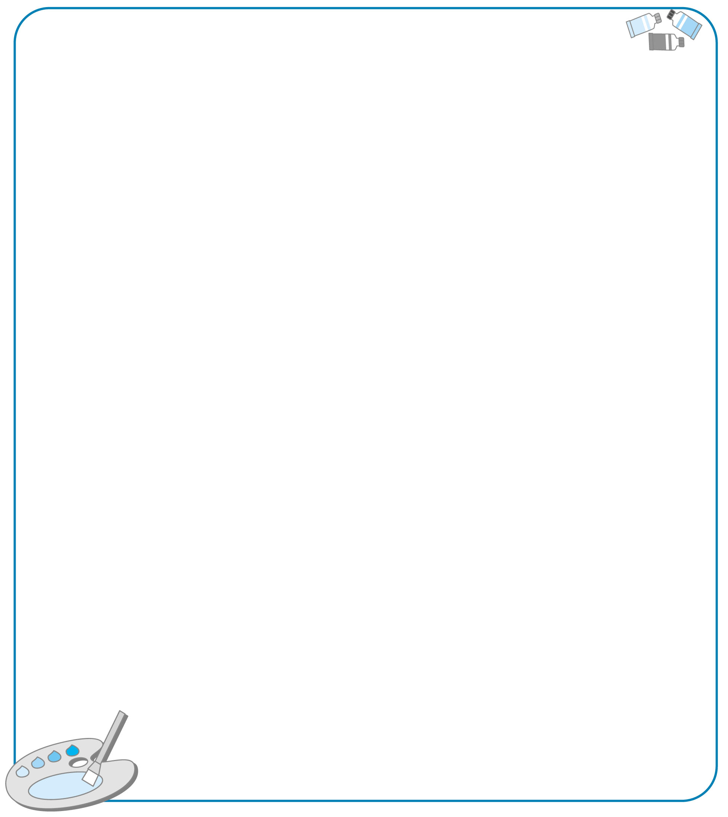
唐詩步道學習單
《送靈澈》 劉長卿
蒼蒼竹林寺，杳杳鐘聲晚。
荷笠帶斜陽，青山獨歸遠。
讀完了這首詩，請你畫下印象最深的ㄧ幕。


※我在 年 月 日通過背誦關 關主簽名：
※我在 年 月 日完成學習單 家長簽名：
□棒極了，一次完成 □須訂正，再加油 老師簽名：

